Activité documentaire : Géocentrisme ou héliocentrisme
La théorie géocentrique consiste à considérer la Terre comme le centre de notre système solaire. Cette théorie date de l'Antiquité et a été notamment défendue par Aristote et Ptolémée. Elle a duré jusqu’à la fin du xvi^{e} siècle à la Renaissance pour être progressivement remplacée par l'héliocentrisme, selon lequel la Terre tourne autour du Soleil qui est au centre du système

Problème : Pourquoi peut-on aujourd’hui considérer que l’adhésion au modèle géocentrique de Ptolémée est devenue une croyance et non un savoir scientifique ?
Document 1 :
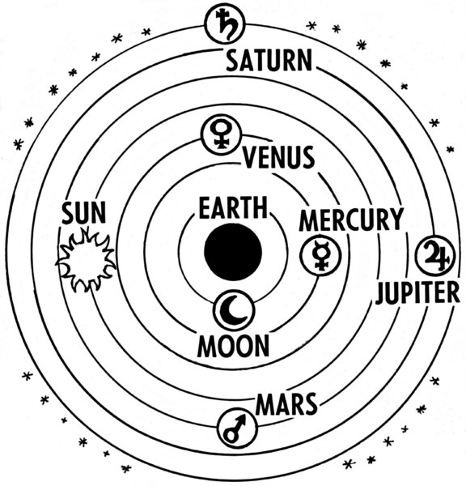
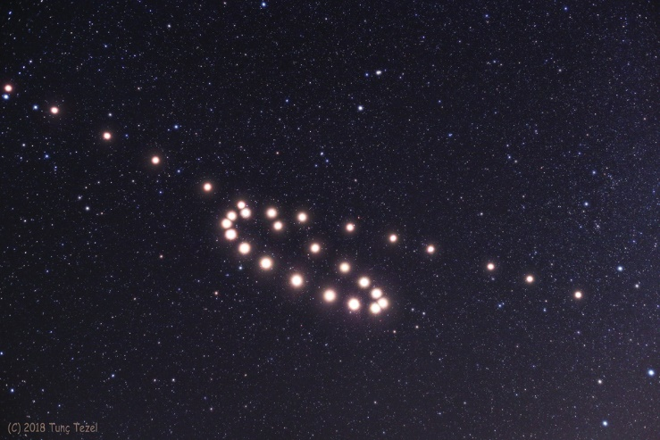

Mouvement de Mars observé sur plusieurs jours
Le système solaire selon la théorie géocentrique

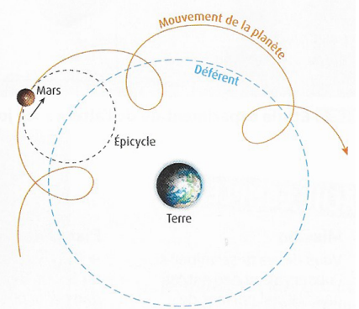
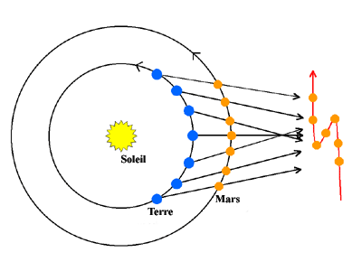
Le système solaire selon la théorie géocentrique

Développement du modèle géocentrique selon Ptolémée pour expliquer le mouvement de Mars
Modèle héliocentrique

Document 2 :
En 1725, l'astronome James Bradley découvre le phénomène d’aberration de la lumière. Il s’agit d’un phénomène optique selon lequel la direction apparente d’une lumière dépend du mouvement de la source par rapport à l’observateur. Il fallut près de deux ans à James Bradley pour observer ce phénomène sur une étoile, le comprendre et le publier. Il fournit ainsi la première confirmation scientifique de la rotation de la Terre autour du Soleil par l'observation des étoiles.

Document 3 :

Lorsqu’on analyse les théories issues des croyances selon lesquelles la Terre serait plate, ou se trouverait au centre du système solaire, on repère rapidement plusieurs failles.
Déjà, le principe d’économie d’hypothèse n’est pas respecté. En effet, le rythme des jours et des nuits, celui des saisons, le mouvement des planètes dans le ciel, ne sont pas expliqués de façon aussi simple que par les modèles actuels. Il est nécessaire de cumuler les hypothèses ou les modèles pour parvenir à expliquer ces théories.
Ensuite, ces théories ne tiennent pas compte de toutes les données pertinentes disponibles et se contentent de sélectionner les seules informations qui les valident : on appelle cela le défaut de partialité.
Enfin, la validation collective et croisée n’est pas faite. Il est donc clair que les personnes qui pensent que la Terre est plate ou qu’elle se trouve au centre du système solaire ont accepté cette idée par avance, par excès de confiance accordée à autrui, et non pas un examen rationnel et complet des arguments.

Restitution :
- Relever dans le document 3 les trois éléments permettant de distinguer un fait scientifique d'une croyance.
- En vous appuyant sur les documents, répondre au problème posé dans un court paragraphe argumenté en mettant en avant ces trois éléments dans votre argumentation

